Chapitre I :Tableau périodique des éléments

I

I. Introduction et aspects historiques 7

II- Structure du tableau périodique 8

III-Les familles d'éléments 9

* 1. I. Introduction et aspects historiques

Le tableau périodique des éléments, également appelé table de Mendeleïev ou classification périodique des éléments (CPE), représente tous l'ensemble des éléments chimiques. Son invention est attribuée au chimiste russe Dimitri Ivanovitch Mendeleïev, qui construisit en 1869 une table différente de celle qu'on utilise aujourd'hui mais similaire dans son principe (Fig.1). Le grand intérêt de cette table était de proposer une classification des éléments connus à l'époque sur la base de la périodicité de leurs propriétés chimiques. Cette classification servait également à identifier les éléments inconnus qui restaient à découvrir et même de pouvoir prédire leurs propriétés.

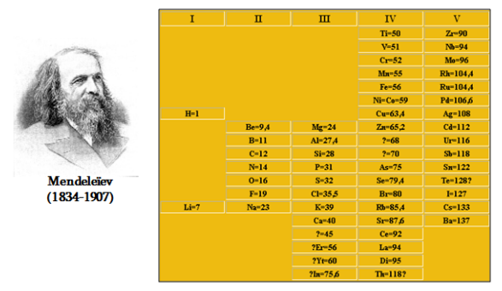

Figure 1: Table de Mendeleïev établie en 1869

Importance de cette classification

a. Périodicité des propriétés des éléments:

Le grand intérêt de la classification périodique est d'organiser les éléments chimiques de telle sorte que leurs propriétés physico-chimiques puissent être largement prédites par leur position dans le tableau. Ces propriétés évoluent différemment selon qu'on se déplace verticalement ou horizontalement dans le tableau périodique. On distingue :

* La masse atomique M (poids d'une mole d'atome en gramme). Elle augmente de gauche à droite dans le tableau périodique en même temps que le nombre de protons (particule de charge positive) et d'électrons. La masse atomique M, augmente également de haut en bas dans le tableau périodique car le nombre de protons et de neutrons augmente
* Le rayon atomique r, (distance entre le noyau et la dernière couche électronique de l'élément). Dans une même période, le rayon atomique d'un élément augmente de droite à gauche dans le tableau périodique comme le numéro atomique. Le rayon atomique augmente également de haut en bas dans une même colonne car le nombre de couches électroniques augmente.
* L'électronégativité EN (capacité d'attirer les atomes lors de la formation de composés). Elle augmente de gauche à droite dans le tableau périodique car les non-métaux ont tendance à gagner des électrons et de bas en haut car les électrons de valence sont mieux attirés lorsque le nombre de couche diminue.
* L'énergie d'ionisation EI (puissance nécessaire pour qu'un atome arrache un électron). Elle augmente de gauche à droite, car l'énergie déployée pour arracher un électron d'un métal est plus facile que d'arracher un électron d'un non-métal (les métaux sont des donneurs d'électrons). Elle augmente également de bas en haut dans le tableau car les électrons de valence sont plus proches du noyau.

b- Propriétés physico-chimiques des éléments:

Les propriétés des éléments (qualités particulières) peuvent être physiques et chimiques. Elles varient d'un élément à l'autre. Exemple : la densité, la dureté, la couleur, le point d'ébullition ou de congélation, etc., sont des propriétés physiques d'un élément chimique alors que la fusion de la glace est un changement d'état ou processus physique sans changement de la structure chimique de la molécule.

Les propriétés chimiques sont caractérisées par l'aptitude des éléments à interagir dans des réactions chimiques (processus au cours duquel des corps se transforment en d'autres corps).

* 1. II- Structure du tableau périodique

la classification moderne des éléments chimiques est basée sur leur numéro atomique (Z) croissant, qui s'appuie sur la structure ou la configuration électroniques des atomes.

Rappel

la configuration électronique est la façon dont les électrons sont répartis dans les orbitales atomiques suivant l'ordre de remplissage donné par Klechkowski:

Cette classification est constituée de 7 lignes appelées périodes et de 18 colonnes appelées familles ou groupes (bloc f à part pour ne pas avoir une classification de 32 colonnes) (Fig. 2).

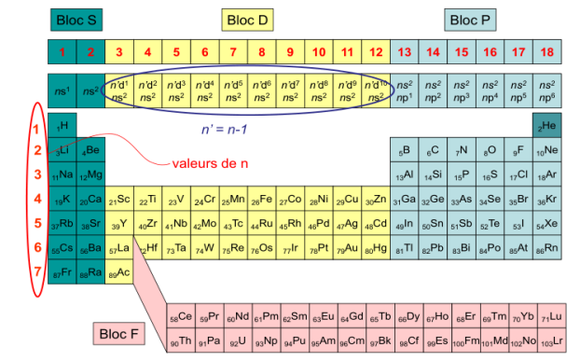

Figure 2: Tableau périodique des éléments illustrant les couches externes et les aires des

Dans cette classification, on remarquera que:

* Le numéro atomique croît de gauche à droite dans une période et de haut en bas dans une colonne.
* Les éléments d'une même période ont la même valeur du nombre quantique principal n (voir rappel 2 ci-dessous).
* Les éléments appartenant à une même colonne ont généralement la même structure électronique externe (même nombre d'électrons sur la dernière couche). En général, leurs propriétés chimiques ou physiques sont souvent voisines.

Rappel : Les nombres quantiques

L'état d'un électron dans un atome est déterminé par quatre nombres quantiques : n, l, m et s. Trois d'entre eux (n, l, m) sont des nombres entiers et caractérisent l'orbitale atomique où réside l'électron.

* 1. III-Les familles d'éléments

Bloc " S "

Les métaux alcalins :

Les éléments du premier groupe (bloc "s") du tableau périodique excepté l'hydrogène constituent la série des métaux alcalins. Ils possèdent une sous-couche s. Leur configuration fondamentale est (ns)1

Exemple

n = 3 : sodium Na, [Ne] (3s)1

Les métaux alcalino-terreux :

Les métaux alcalino-terreux sont les éléments du deuxième groupe (bloc s) du tableau périodique. Ils possèdent une sous-couche s complète. Leur configuration fondamentale est (ns)2

Exemple

Exemple : n = 3 : magnésium Mg, [Ne] (3s)2

Bloc "P"

Le bloc p comprend six groupes (du groupe 13 au groupe 18). On distingue :

* Les métaux terreux : colonne 13 ou groupe IIIA, ns2 np1
* Les carbonides ou cristallogènes : colonne 14 ou groupe IVA, ns2 np2
* Les azotides ou pictogènes : colonne 15 ou groupe VA ns2np3
* Les sulfurides ou chalcogènes : colonne 16 ou groupe VIA ns2np4
* Les halogènes : colonne17 ou groupe VIIA ns2
* Les gaz rares : colonne 18 ou groupe VIIIA (ou 0) ; ns2np6, sauf pour He ns2

Ils présentent une grande inertie chimique, mais leur réactivité augmente avec Z.

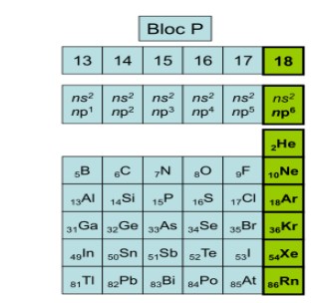

Bloc "P"

Bloc "d"

Le bloc d ou famille des éléments de transition comprend dix (10) colonnes (de la colonne 3 à la colonne 12) réparties en huit (08) groupes:

* Groupe IB ns1 (n-1)d10 (Cu, Ag)
* Groupe IIB ns2 (n-1)d10 (Zn, Cd)
* Groupe IIIB ns2 (n-1)d1 (Sc, Y)
  + Groupe IVB ns2 (n-1)d2 (Ti, Zr)
  + Groupe VB ns2(n-1)d3(V, Nb)
  + Groupe VIB ns1(n-1)d5 (Cr, Mo)
  + Groupe VIIB ns2(n-1)d5(Mn, Tc)
  + Groupe VIIIB : ns2(n-1)d6, ns2(n-1)d7, ns2(n-1)d8. Ce dernier comprend trois triades :
    - Triade du Fer (Fe, Co, Ni)
    - Triade du palladium (Ru, Rh, Pd)
    - Triade du platine (Os, Ir, Pt)

Bloc "f" ou éléments des terres rares:

Ces éléments possèdent les orbitales f en cours de remplissage. Les éléments qui correspondent au remplissage de l'orbitale 4f sont appelés les lanthanides. Ceux correspondant au remplissage de l'orbitale 5f sont appelés les actinides. Ils possèdent des propriétés chimiques voisines de celles des métaux alcalinoterreux et sont appelés les métaux rares. Ils existent dans la nature sous forme d'oxydes blancs brillants relativement mous. Ils possèdent une affinité pour l'oxygène

plus grande que celle de l'aluminium. Ils réagissent lentement avec l'eau et sont vivement attaqués par les acides et non par les bases. Enfin ils ne réagissent avec

l'hydrogène qu'à haute température.

Les chlorures, sulfates et nitrates de ces métaux sont solubles dans l'eau, contrairement aux fluorures, phosphates, carbonates et oxalates qui ne le sont pas.